**Edgeøya**

* 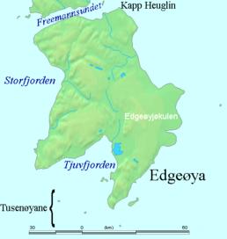Edgeøya is een onbewoond eiland in de [Noordelijke IJszee](http://nl.wikipedia.org/wiki/Noordelijke_IJszee).
* Het is een deel van [Spitsbergen](http://nl.wikipedia.org/wiki/Spitsbergen).
* Het ligt ten oosten van het eiland [Spitsbergen](http://nl.wikipedia.org/wiki/Spitsbergen_(eiland)) en ten zuiden van [Barentszeiland](http://nl.wikipedia.org/wiki/Barentszeiland).
* Het oostelijke deel van het eiland is bedekt met de gletsjer [Edgeøyjøkulen](http://nl.wikipedia.org/w/index.php?title=Edge%C3%B8yj%C3%B8kulen&action=edit&redlink=1).
* Het zuidwesten van het eiland wordt in tweeën gedeeld door de [Tjuvfjord](http://nl.wikipedia.org/w/index.php?title=Tjuvfjord&action=edit&redlink=1).
* Edgeøya maakt deel uit van het natuurreservaat [Søraust-Svalbard](http://nl.wikipedia.org/w/index.php?title=S%C3%B8raust-Svalbard&action=edit&redlink=1).
* Het eiland is een belangrijk leefgebied voor de [ijsbeer](http://nl.wikipedia.org/wiki/IJsbeer).
* Daarnaast wordt het bevolkt door [rendieren](http://nl.wikipedia.org/wiki/Rendier).